7. A feladat az 1848-as áprilisi törvényekkel kapcsolatos.
Döntse el a források és ismeretei segítségével, mely forrásrészletek feleltethetők meg
leginkább a felsorolt céloknak! Írja a megfelelő részletek betűjeleit a négyzetekbe!

Egy betűjel kétszer is szerepel, egy betűjel kimarad. (Elemenként 1 pont.)

A) „Ő Felsége, s az Ő távollétében a nádor s királyi helytartó a végrehajtó hatalmat
a törvények értelmében független magyar ministerium [kormány] által gyakorolják,
s bármely rendeleteik, parancsolataik, határozataik, kinevezéseik csak úgy
érvényesek, ha a Buda-Pesten székelő miniszterek egyike által is aláíratnak.”

B) „[A kormánynak] kötelességévé tétetik, hogy minden kitelhető törvényes
eszközöket felhasználva […] az Erdélyben […] összegyűlendő országgyűléssel
[érintkezésbe lépjen]; mindenesetre pedig úgy, [hogy] az egyesülés teljes
végrehajtására szükséges lépéseket megtegye.”

C) „Magyarország s a kapcsolt részek minden lakosai, minden közterheket
különbség nélkül egyenlően és aránylagosan viselik.”

D) „Az úrbér és azt pótló szerződések alapján eddig gyakorlatban volt szolgálatok
(robot), dézsma és pénzbeli fizetések, e törvény kihirdetésétől fogva örökösen
megszüntetnek.” (Részletek az áprilisi törvényekből, 1848)

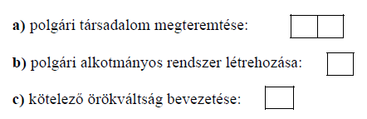

Megoldás
7. Áprilisi törvények (Elemenként 1 pont, összesen 4 pont.)
a) C, D (A válaszok fordított sorrendben is elfogadhatóak.)
b) A
c) D

